# Opdracht G

Joery van den Hoff

Ik heb TCPEchoServer-Fork gemaakt. Hieronder zie je 2 clients die connecten met de server.

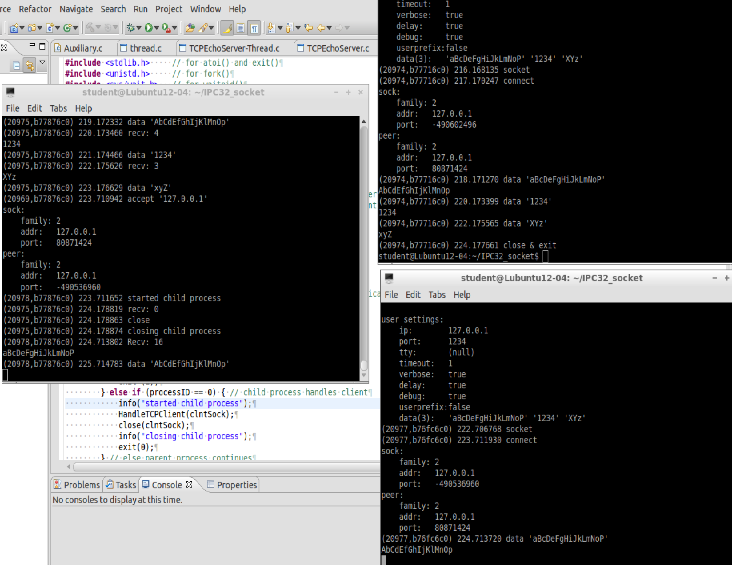

asd

Een bonus screenshot van de processen in de System Monitor, 1 parent server, 2 child servers en 2 clients. 